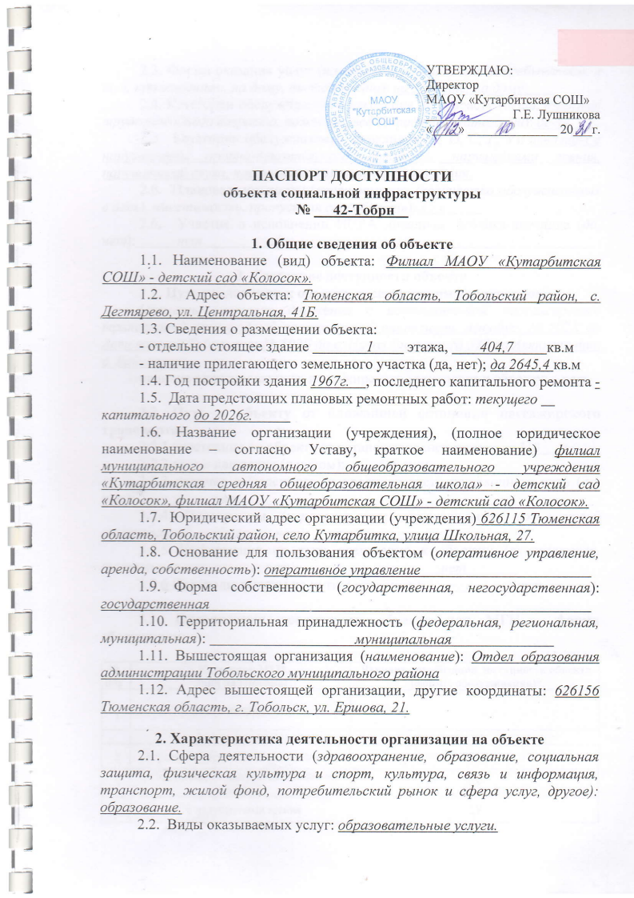

2.3. Форма оказания услуг (*на объекте, с длительным пребыванием, в т. ч. проживанием, на дому, дистанционно*): *на объекте, на дому*

2.4. Категории обслуживаемого населения по возрасту (*дети, взрослые трудоспособного возраста, пожилые; все возрастные категории*): *дети*

2.5. Категории обслуживаемых инвалидов (*К, О, С, Г, У*):*инвалиды с нарушениями опорно-двигательного аппарата, нарушениями зрения, нарушениями слуха, нарушениями умственного развития.*

2.6. Плановая мощность: (*посещаемость (количество обслуживаемых в день), вместимость, пропускная способность*): *45 ч.*

* 1. Участие в исполнении ИПРА инвалида, ребенка-инвалида (*да, нет*): *нет*

**3. Состояние доступности объекта**

**3.1. Путь следования к объекту пассажирским транспортом**

(*описать маршрут движения с использованием пассажирского транспорта*) *пригородный пассажирский транспорт, автобус: № 502Х до Автовокзала Тобольска; № 502Б до с. Новая Бишура; № 537 до Автостанции с. Байкалово;*

наличие адаптированного пассажирского транспорта к объекту: *нет*

**3.2. Путь к объекту от ближайшей остановки пассажирского транспорта:**

3.2.1 расстояние до объекта от остановки транспорта: *310* м

3.2.2 время движения (пешком): *4-5* мин

3.2.3 наличие выделенного от проезжей части пешеходного пути (*да, нет*): *нет*

3.2.4 Перекрестки (*нерегулируемые; регулируемые, со звуковой сигнализацией, таймером; нет)*: *нет*

3.2.5 Информация на пути следования к объекту: (*акустическая, тактильная, визуальная; нет)*: *нет*

3.2.6 Перепады высоты на пути: (*есть, нет):*  *нет*

**3.3. Организация доступности объекта для МГН – форма обслуживания**

|  |  |  |
| --- | --- | --- |
| **№**  **п/п** | **Категория МГН**  **(вид нарушения)** | **Вариант организации доступности объекта**  **(формы обслуживания)\*** |
| 1 | Все категории МГН |  |
|  | *в том числе:* |  |
| 2 | передвигающиеся на креслах-колясках | ВНД |
| 3 | с нарушениями опорно-двигательного аппарата | ДУ |
| 4 | с нарушениями зрения | ДУ |
| 5 | с нарушениями слуха | ДУ |
| 6 | с нарушениями умственного развития | А |

* - указывается один из вариантов: «А», «Б», «ДУ», «ВНД»

**3.4. Состояние доступности основных структурно-функциональных зон**

|  |  |  |
| --- | --- | --- |
| **№**  **п/п** | **Основные структурно-функциональные зоны** | **Состояние доступности,**  **в том числе для основных категорий МГН** |
|
| 1 | Территория, прилегающая к зданию (участок) | ДЧ-И (Г, У); ДУ (К, О, С) |
| 2 | Вход (входы) в здание | ДП-И (Г, У); ДУ (О, С); ВНД (К) |
| 3 | Путь (пути) движения внутри здания (в т. ч. пути эвакуации) | ДЧ-И (Г, У); ДУ (О, С); ВНД (К) |
| 4 | Зона целевого назначения здания (целевого посещения объекта) | ДП-И (У); ДЧ-И (О, С); ДУ (К, Г) |
| 5 | Санитарно-гигиенические помещения | ДП-И (С, Г, У); ДЧ-И (О); ВНД (К) |
| 6 | Система информации и связи (на всех зонах) | ДЧ-И (К, О, У); ДУ (С, Г) |

** Указывается: ДП-В - доступно полностью всем; ДП-И (К, О, С, Г, У) – доступно полностью избирательно (указать категории инвалидов); ДЧ-В - доступно частично всем; ДЧ-И (К, О, С, Г, У) – доступно частично избирательно (указать категории инвалидов); ДУ - доступно условно, ВНД - недоступно

**3.5. ИТОГОВОЕ ЗАКЛЮЧЕНИЕ о состоянии доступности ОСИ**: *Общее состояние доступности объекта оценено: доступное полностью для инвалидов категории У (ДП-И (У)), доступное условно для инвалидов категории О, С, Г (ДУ (О, С, Г)) и временно недоступно для инвалидов категории К (ВНД (К)).*

1. **Управленческое решение**
   1. **Рекомендации по адаптации основных структурно-функциональных зон объекта**

|  |  |  |
| --- | --- | --- |
| **№ п/п** | **Основные структурно-функциональные зоны объекта** | **Рекомендации по адаптации объекта (виды работ)** |
| 1 | Территория, прилегающая к зданию (участок) | Текущий ремонт; организационные мероприятия |
| 2 | Вход (входы) в здание | Текущий ремонт; оказание ситуационной помощи; индивидуальное решение с ТСР; организационные мероприятия |
| 3 | Путь (пути) движения внутри здания (в т. ч. пути эвакуации) | Текущий ремонт; оказание ситуационной помощи; индивидуальное решение с ТСР; организационные мероприятия |
| 4 | Зона целевого назначения здания (целевого посещения объекта) | Текущий ремонт; организационные мероприятия |
| 5 | Санитарно-гигиенические помещения | Текущий ремонт |
| 6 | Система информации и связи (на всех зонах) | Текущий ремонт; организационные мероприятия |

* 1. **Планируемые мероприятия, проводимые при текущем ремонте, организационных мероприятиях**

|  |  |  |  |  |
| --- | --- | --- | --- | --- |
| **№**  **п\п** | **Основные структурно-функциональные зоны объекта** | **Работы по адаптации объекта** |  |  |
| 1 | Территория, прилегающая к зданию (участок) | Установить двухсторонние поручни на наружной лестнице; установить двухсторонние поручни на наружном пандусе; написать письмо в местную Администрацию по вопросу обустройства парковочного места для людей с инвалидностью согласно требованиям СП 59.13330.2020 |  |
| 2 | Вход (входы) в здание | На проступи краевых ступеней наружной лестницы установить контрастные противоскользящие полосы 1-2шт. общей шириной 0,08-0,1м на расстоянии 3-4см от края проступи (сверху ступени); установить двухсторонние поручни на наружной лестнице на высоте 0,9м от уровня пола с не травмирующими завершениями длинной 0,3м; установить кнопку вызова сотрудника учреждения на входной площадке при высоте 0,85-1,1м от уровня пола и обозначить соответствующей табличкой; контрастное выделение дверных ручек входной двери; для преодоление инвалидом колясочником дверного порога входной двери можно воспользоваться перекатным пандусом; установить двери тамбура с шириной рабочей створки 0,9м или осуществлять преодоление дверного проема инвалидом колясочником посредством оказания ситуационной помощи; установить дверные ручки тамбура «П» или «Г» образной формы, контрастного цвета |  |
| 3 | Путь (пути) движения внутри здания (в т. ч. пути эвакуации) | Установить по коридору учреждения информационные знаки на высоте от 1,5м от уровня пола; установить дверь эвакуационного выхода с шириной рабочей створки 0,9м (фото №15); установить дверные ручки «П» или «Г» образной формы, контрастного цвета; для преодоление инвалидом колясочником перепада высот в тамбуре эвакуационного выхода можно воспользоваться перекатным пандусом; установить двухсторонние поручни на наружной лестнице эвакуационного выхода на высоте 0,9м от уровня пола с не травмирующими завершениями длинной 0,3м; на проступи краевых ступеней наружной лестнице эвакуационного выхода установить контрастные противоскользящие полосы 1-2шт. общей шириной 0,08-0,1м на расстоянии не более 0,04 м от края проступи; для обеспечения эвакуации инвалидов-колясочников с входной площадки на прилегающую территорию (фото №19,20) можно использовать инвентарный пандус |  |
| 4 | Зона целевого назначения здания (целевого посещения объекта) | Установить информацию о помещении на контрастном фоне; установить дверные ручки в кабинетах «П» или «Г» образной формы, контрастного цвета; для преодоления дверных порогов кабинетов инвалидом колясочником необходимо установить порожний мини-пандус; установить дверные ручки помещений «П» или «Г» образной формы, контрастного цвета (где может быть оказана услуга для МГН); оборудовать зону приема посетителей на посту охраны портативная индукционная система усиления звука (например, индукционная петля «Альфа А3») для общения со слабослышащими |  |
| 5 | Санитарно-гигиенические помещения | Установить дверные ручки гардероба «П» или «Г» образной формы, контрастного цвета |  |
| 6 | Система информации и связи (на всех зонах) | Установить информацию о помещении на контрастном фоне; оборудовать зону приема посетителей на посту охраны портативная индукционная система усиления звука (например, индукционная петля «Альфа А3») для общения со слабослышащими; обустройство объекта тактильными средствами информации |  |

* 1. **Планируемые мероприятия, проводимые при капитальном ремонте**

|  |  |  |  |  |
| --- | --- | --- | --- | --- |
| **№**  **п\п** | **Основные структурно-функциональные зоны объекта** | **Работы по адаптации объекта** |  |  |
| 1 | Территория, прилегающая к зданию (участок) | - |  |
| 2 | Вход (входы) в здание | - |  |
| 3 | Путь (пути) движения внутри здания (в т. ч. пути эвакуации) | - |  |
| 4 | Зона целевого назначения здания (целевого посещения объекта) | - |  |
| 5 | Санитарно-гигиенические помещения | - |  |
| 6 | Система информации и связи (на всех зонах) | - |  |

4.4. Ожидаемый результат (по состоянию доступности) после выполнения работ по адаптации: *: реализация запланированных мероприятий позволит получить полную доступность зон для инвалидов категорий О, Г, У (ДП-И (О, Г, У)), доступное частично для категории инвалидов С (ДЧ-И (С)) при условии если сотрудники отвечающие за оказание ситуационной помощи прошли обучение.*

4.5. Для принятия решения требуется, не требуется *(нужное подчеркнуть):* *согласование с общественными организациями инвалидов;*

4.6. Информация будет размещена на Карте доступности субъекта Российской Федерации ИС «Доступная среда»

https://gis.72to.ru/orbismap/public_map/geoportal72/osi/#68.344326,57.961423/7/

*(наименование сайта, портала)*

4.7. Все работы по адаптации объекта необходимо выполнять в соответствии с СП 59.13330.2016 Доступность зданий и сооружений для маломобильных групп населения, ГОСТ Р 52875-2018 Указатели тактильные наземные для инвалидов по зрению. Технические требования, ГОСТ Р 52131-2003 Средства отображения информации знаковые для инвалидов. Технические требования, ГОСТ Р 51261-2017 Устройства опорные стационарные реабилитационные. Типы и технические требования.

Федеральный закон от 30.12.2009 N 384-ФЗ (ред. от 02.07.2013) "Технический регламент о безопасности зданий и сооружений".

Приказ Госкомархитектуры от 23.11.1988 N 312 "Об утверждении ведомственных строительных норм Госкомархитектуры "Положение об организации и проведении реконструкции, ремонта и технического обслуживания жилых зданий, объектов коммунального и социально-культурного назначения" (вместе с "ВСН 58-88 (р). Ведомственные строительные нормы. Положение об организации и проведении реконструкции, ремонта и технического обслуживания зданий, объектов коммунального и социально-культурного назначения").

"Градостроительный кодекс Российской Федерации" от 29.12.2004 N 190-ФЗ (ред. от 30.12.2020) (с изм. и доп., вступ. в силу с 10.01.2021).

1. **Особые отметки**

Паспорт сформирован на основании:

1. Анкеты (информации об объекте) от «12» апреля 2021г.;

2. Акта обследования объекта от «13» апреля 2021г.